【PRD】Z-Film相机界面-慢动作需求文档

|  |  |  |  |
| --- | --- | --- | --- |
| 文档版本： | V1.0.0 | 文档编号： | ZY-191203004 |
| 文档密级： | 保密 | 所属部门： | 研发三部 |
| 项目名称： | Z-Film | 系统名称： | Z-Film App相机模块 |
| 编写人员： | 蔡蓓蕾 | 编写日期： | 2019.11.25 |

修订记录

|  |  |  |  |
| --- | --- | --- | --- |
| 版本号 | 修订人 | 修订日期 | 修订描述 |
| V1.0 | 蔡蓓蕾 | 2019.11.25 | 1.创建文档 |

# 需求概述

## 介绍

Z-Film App主要集中于手机拍摄的应用，包括各种智能拍摄功能、视频编辑、社区等功能。本文档主要说明Z-Film相机模块中慢动作界面以及慢动作界面中涉及到的功能

## 功能框架

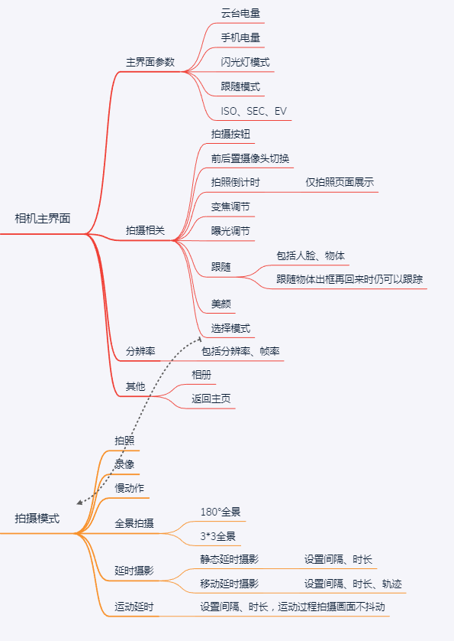

## 用户权限

|  |  |
| --- | --- |
| 条件 | 权限 |
| 已连接设备 | 可使用全部功能 |
| 未连接设备 | 部分功能无法使用，如全景拍摄、延时摄影、云台设置等 |

# 需求说明

* 功能介绍

慢动作模式的拍摄界面

* 前置条件

1. 连接设备并打开相机，手机满足慢动作拍摄要求
2. 拍摄模式切换至慢动作模式

* 界面原型

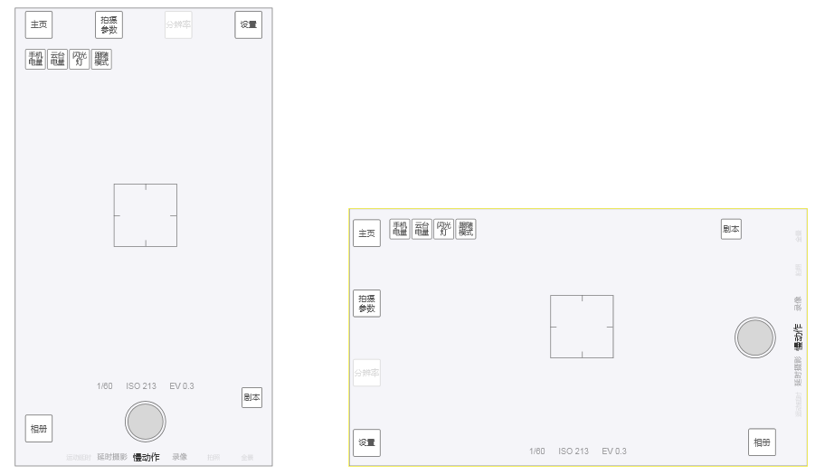

* 规则说明

1. 当前手机无法满足慢动作拍摄条件时，隐藏慢动作拍摄模式
2. 分辨率：此处图标显示拍摄慢动作的分辨率以及放慢倍数

* 帧率：当前手机系统相机可获取的录制慢动作最高帧率，最低不得少于120帧，不支持120帧及以上的慢动作拍摄时，隐藏慢动作拍摄模式
* 分辨率：展示当前手机拍摄慢动作可获取的最高帧率所对应的分辨率，可支持的分辨率为1080P和720P
* 放慢倍数：放慢一定倍数后，播放视频的帧率为30帧，即240帧的放慢倍数为8x，120帧的放慢倍数为4x

1. 拍摄按键：点击开始or停止拍摄

* 点击进行拍摄时，带有提示音，提示音结束之后开始录制视频；
* 点击结束拍摄时，先停止录制，再响起提示音

1. 慢动作视频录制中：

* 主页、分辨率置灰不可用
* 剧本、翻转镜头、相册按钮隐藏
* 其他拍摄模式隐藏，只显示当前拍摄模式
* 录制中可进行变焦、对焦和调节曝光的操作
* 显示拍摄时长，格式为xx:xx:xx，对应时/分/秒，按每一秒显示数值，逢60进1
* 拍摄时长前面显示闪烁红点，闪烁规则为一秒显示一秒消失
* 不显示收音音量

1. 生成视频的时长（s）=拍摄时长（s）*放慢倍数，再换算成xx:xx的格式，对应分/秒
2. 该模式下不支持美颜、跟踪、前后置镜头翻转
3. 其他功能同录像界面，详情见《录像界面需求文档》